## Príprava na vyučovanie



Na vyučovaní budeš potrebovať z jednoduchých pomôcok zhotovené zariadenie na rozklad svetla – spektroskop a tiež extrakt zo zelených listov rastlín -chlorofylový roztok**.**

**Návod na zhotovenie spektroskopu**

Spektroskop možno zhotoviť niekoľkými spôsobmi:

**A)** Použitím šablóny uvedenej na konci učebnice. Potrebuješ čierny tvrdý papier, staré CD alebo DVD. Na obrázkoch sú fotografie: vystrihnutého spektroskopu s nalepeným kúskom z CD (DVD) tesne pred zložením a zlepením, zhotovené zariadenie a spôsob jeho použitia.

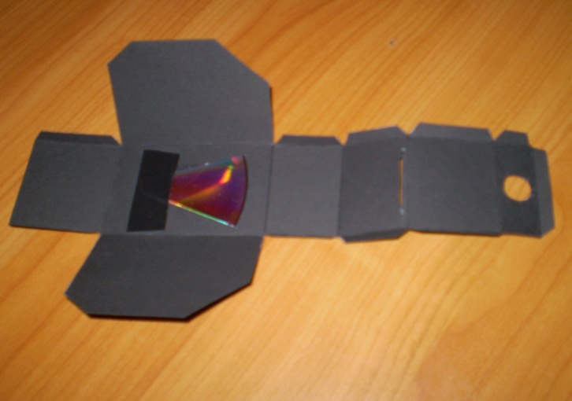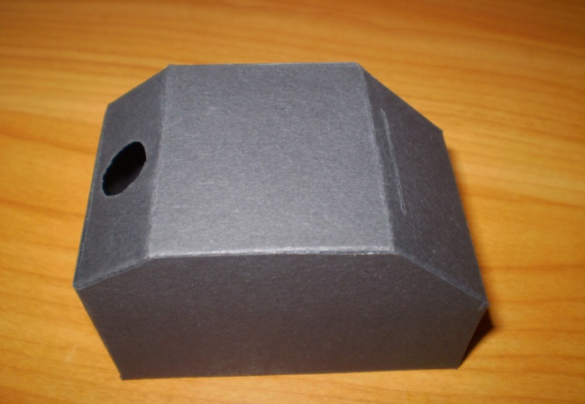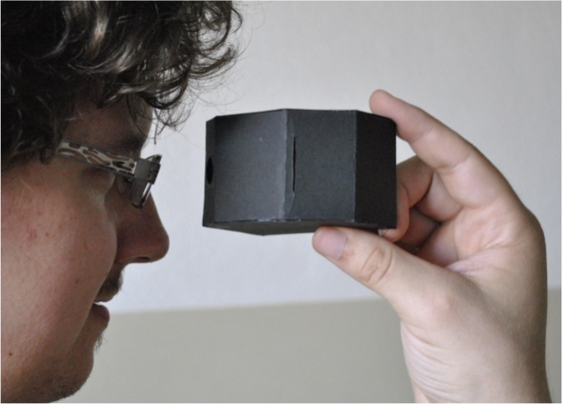

**B)** Na zhotovenie spektroskopu je potrebné použité CD alebo DVD a papierová škatuľa. Vhodná je škatuľa v tvare kvádra (napr. zo sušienok).

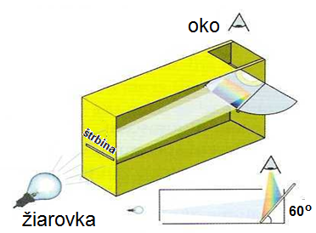

**Príprava chlorofylového roztoku**

**! POZNÁMKA*:*** *Roztok chlorofylu možno zakúpiť v záhradníctvach. Roztok zakúpený v obchodoch obsahuje konzervačné látky, ktoré zabraňujú rozkladu chlorofylu, preto je ho možné využívať dlhšie ako roztok pripravený doma. Na domácu prípravu sú vhodné listy nasledovných rastlín: baza čierna, špenát siaty, pŕhľava dvojdomá, z izbových rastlín napr. listy muškátu.*

Poznáme niekoľko spôsobov výroby chlorofylového roztoku, z ktorých uvádzame dva.

1. **Spôsob (čas prípravy: 10 – 15 min)**

**Pomôcky:** 96 % lieh, čerstvé zelené listy, roztieračka (mažiar), filtračný papier, kadička (objem volíme

podľa množstva použitého liehu), lievik, skúmavku so zátkou.

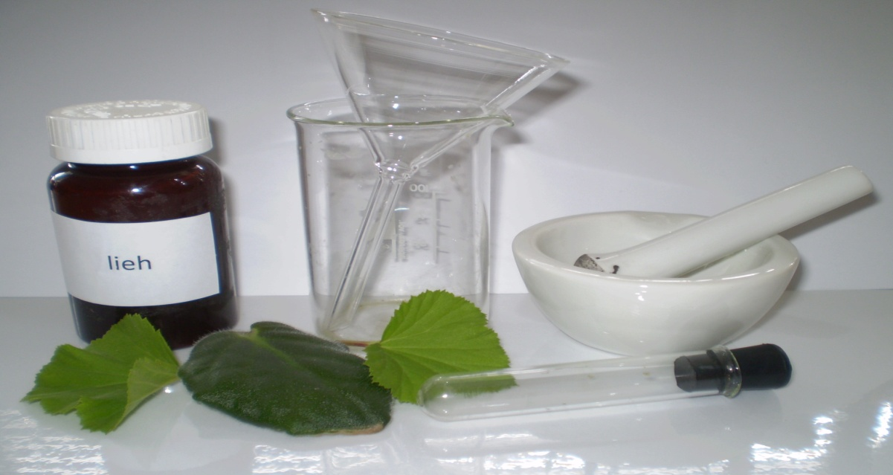

**Postup:** **a)** Čerstvé listy natrháme a roztieračkou ich rozomelieme na kašu. Môžeme pri tom

použiť malé množstvo piesku, aby sa listy rýchlejšie narušili.

**b)** Rozdrvený materiál zalejeme liehom a premiešame.

**c)** Prefiltrujeme do kadičky cez filtračný papier. Je potrebné, aby roztok bol bez kalu

a nečistôt. Do kadičky môžeme doliať lieh tak, aby roztok nebol príliš tmavý a aby sme

mohli pozorovať prepustené svetlo.

**d)** Hotový roztok prelejeme do skúmavky a uzatvoríme zátkou.

1. **Spôsob (čas prípravy: 2 dni)**

**Pomôcky**: 96 % lieh (alebo 100 % acetón), čerstvé zelené listy, sklenený pohár s uzáverom, skúmavka

so zátkou.

**Postup**: **a)** Čerstvé listy roztrháme na menšie kusy, alebo necháme celé a vložíme ich do

skleneného pohára.

**b)** Rastlinný materiál zalejeme liehom (acetónom), uzavrieme a necháme dva dni

odstáť v tme.

**c)** Po dvoch dňoch listy odstránime a roztok prelejeme do skúmavky, ktorú

 uzatvoríme uzáverom. Ak by bol roztok zakalený, môžeme ho pred preliatím do

skúmavky prefiltrovať cez filtračný papier.

Pri časovom plánovaní prípravy je potrebné dbať na to, že vyrobený roztok vydrží približne tri dni, počas ktorých je potrebné ho uskladňovať v tmavom priestore. Po troch dňoch je rozklad chlorofylu zjavný, farba roztoku sa mení dožlta. Takýto roztok je už fotosynteticky neaktívny.

**1.5 Absorpcia svetla**

Väčšina rastlín potrebuje na svoj rast slnečné svetlo. Slnečné svetlo dopadajúce na rastliny sa od ich povrchu sčasti odrazí, časť z neho rastliny pohltia (absorbujú) a časť prepustia. Práve absorbované svetlo je veľmi dôležité pre ich rast. Rast väčšiny rastlín spôsobuje proces, ktorý sa nazýva fotosyntéza (fotos – svetlo, syntéza – zlučovanie).

Fotosyntéza prebieha za prítomnosti oxidu uhličitého, vody, svetla ako zdroja energie a určitej teploty, ktorá môže byť pri rôznych rastlinách rôzna, napr. od 0 oC až po 80 oC. Fotosyntéza prebieha v tých častiach rastlín, ktoré obsahujú pigmenty (farbivá). Výsledkom fotosyntézy je produkcia organických látok a a kyslíka.

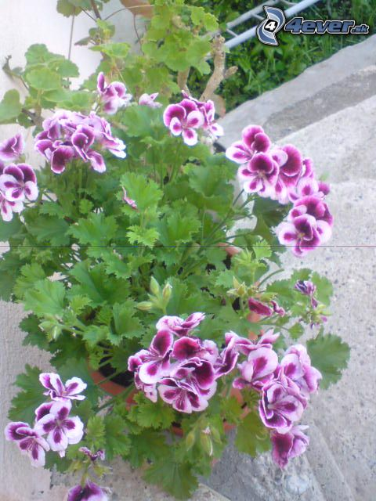

Z fyzikálneho hľadiska je fotosyntéza premena svetelnej energie na chemickú. Pomocou jednoduchého spektroskopu a extraktu pigmentov zo zelených listov môžeme zistiť, ktoré zložky spektra sú listami rastliny absorbované. O fotosyntéze si sa učil v biológii v 6. ročníku a podrobnejšie sa s týmto procesom oboznámiš ešte v 9. ročníku.

**Úloha 1**

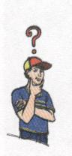

Ktoré farby spektra prepúšťajú a ktoré sú absorbované extraktmi listových pigmentov?

##### Pomôcky: spektroskop, extrakt listových pigmentov v skúmavke.

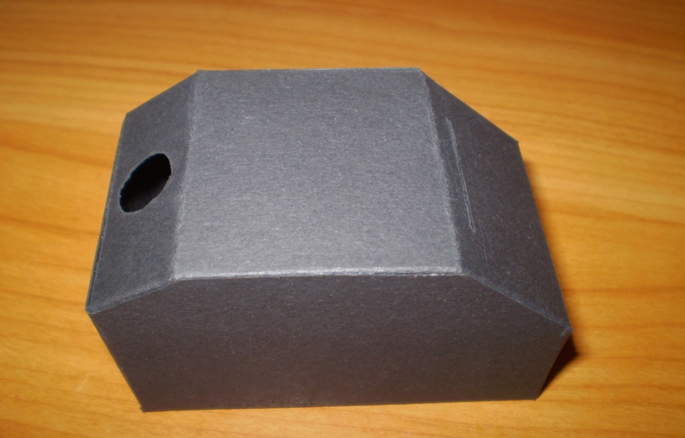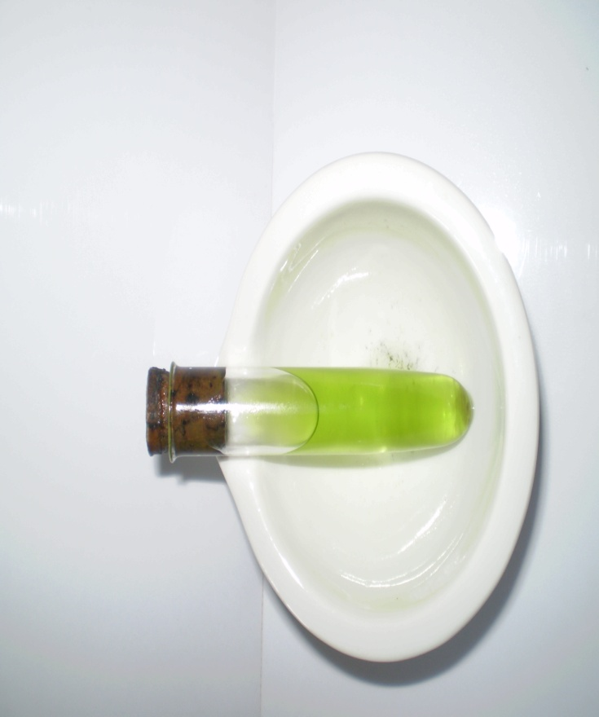

Obr. 19 Pomôcky na skúmanie absorpcie svetla rastlinami

**Postup: a)** Najskôr pozoruj spektrum svetla, ktoré voľne prechádza cez štrbinu

spektroskopu.

**b)** Pozoruj spektrum, ktoré sa vytvorí prechodom svetla cez extrakt listových

pigmentov. Schéma pozorovania je nižšie na obrázku.

**c)** Zisti, ktoré farby spektra extrakty listových pigmentov prepúšťajú a ktoré

absorbujú. Pred pozorovaním urob a zaznač do tabuľky 5 svoj predpoklad.

***! POZNÁMKA:*** *Farby spektra môžeš v tabuľke označovať skratkami - červená (****č****), žltá (****ž****), oranžová (****o****), zelená (****z****), modrá (****m****), fialová (****f****).*

extrakt

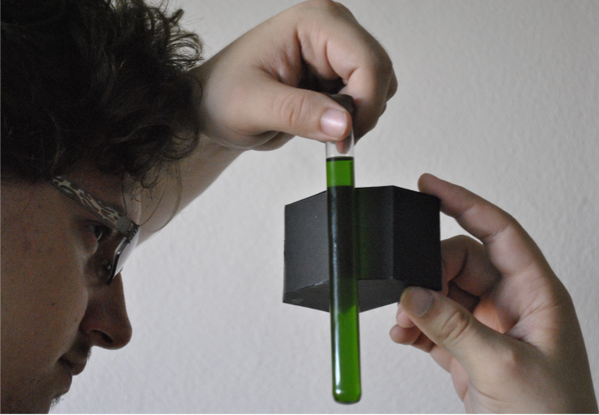

**Tabuľka 5** Záznam pozorovaní farieb spektra, prepustených a absorbovaných

extraktom listových pigmentov

|  |  |  |  |  |
| --- | --- | --- | --- | --- |
| Zdroj svetla: Slnko | | | | |
| Farba listu, z ktorého bol extrahovaný pigment | Farba **prepusteného** svetla | | Farba **absorbovaného** svetla | |
| Predpoklad | Skutočnosť | Predpoklad | Skutočnosť |
| zelená |  |  |  |  |

***Odpovedz:***

***1.*** *Zistil si rozdiely medzi spektrom svetla, ktoré prechádzalo voľne cez štrbinu,*

*a spektrom, ktoré vzniklo prechodom svetla cez extrakt listových pigmentov*?

***2.*** *Ktoré farby svetla prechádzajú extraktmi listových pigmentov a ktoré sa v nich absorbujú*?

***3.*** *Dá sa povedať, že niektoré farby spektra sa v listových pigmentmi absorbovali len*

*čiastočne*?

***4.*** *Na čo využíva rastlina absorbovanú svetelnú energiu*?

***5.*** *Na akú energiu sa premieňa svetelná energia absorbovaná v rastline*?

Absorpcia zložiek spektra sa netýka len rastlín, ale môžeme sa presvedčiť pokusom, že rôzne farebné prostredia a farebné filtre prepúšťajú len niektoré farby spektra, kým iné absorbujú. Názorne sa možno o tejto skutočnosti presvedčiť. Potrebujeme na to počítač, veľkoplošný projektor a sadu farebných hranolov. Na počítači si pripravíme prezentáciu (napr. v PowerPointe) tak, aby sme na jednom štítku mali čierne pozadie s bielym pruhom uprostred (obr. 20 A), ktorý nám reprezentuje štrbinu.  Do cesty lúčom svetla z dataprojektora postavíme hranol naplnený čistou vodou tak, aby sa svetlo prechádzajúce hranolom dvakrát lámalo, pozorujeme na bielom povrchu všetky farby spektra. Ak postavíme do cesty lúčom hranol s vodou zafarbenou na červeno, alebo modro (obr. B) tak, ako je to znázornené na obrázku. Na bielom povrchu zachytíme len niektoré farby spektra, napr. cez hranol s červenou farbou prejde len červená a žltá farba spektra a modrým hranolom modrá a zelená farba. Záleží aj od intenzity a odtieňa farebnej náplne hranola. Ostatné farby spektra budú hranolmi absorbované.

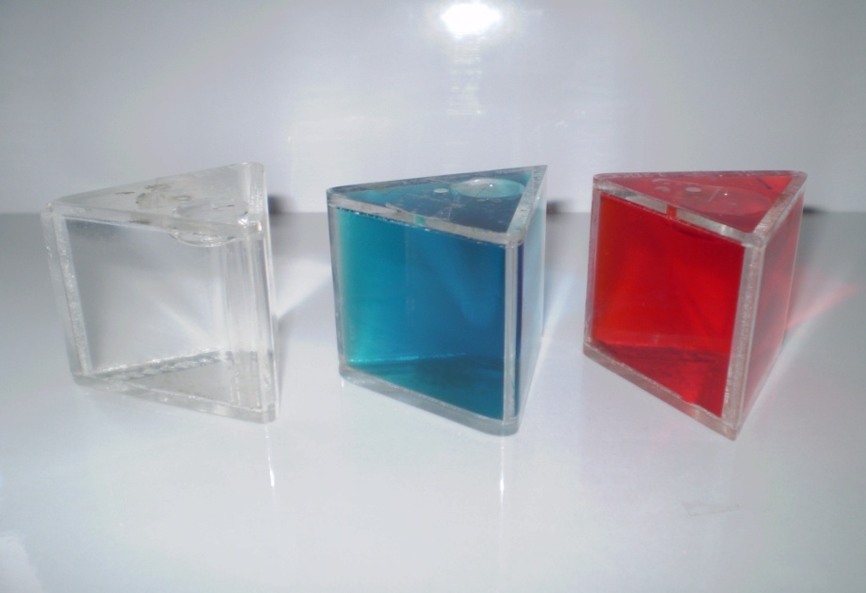

A B

Obr. 20 Absorpcia svetla vo farebných prostrediach

Pomocou zhotoveného spektroskopu a farebných filtrov sa tiež môžeme presvedčiť o absorpcii farieb spektra.

**Úloha 2**



Ktoré farby spektra filtre rôznych farieb prepustia a ktoré sa v nich absorbujú?

##### Pomôcky: spektroskop, farebné filtre.

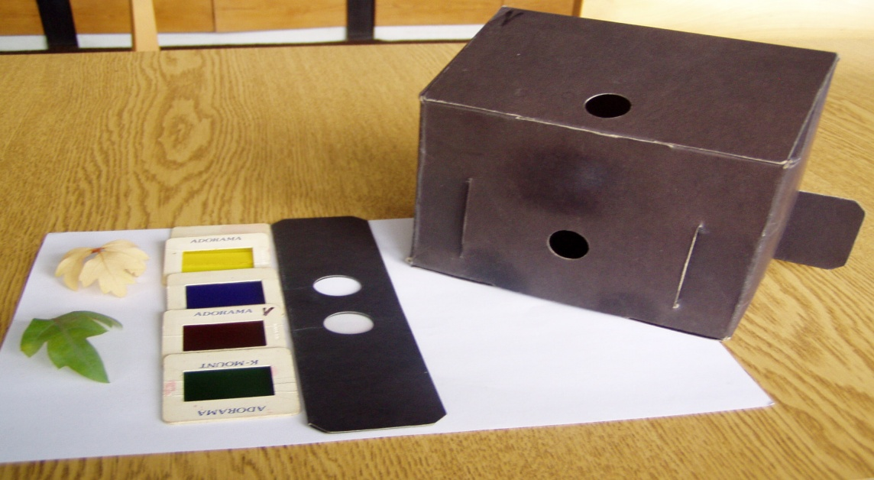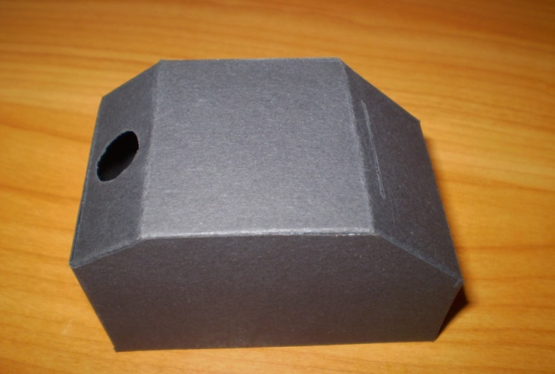

Obr. 21 Pomôcky na skúmanie absorpcie svetla farebnými filtrami

### Postup: a) Zaznamenaj si farby spektra, ak nepoužiješ žiadny filter.

### b) Zisti, ktoré farby spektra filtre rôznych farieb prepúšťajú a ktoré absorbujú. Pred

### každým pozorovaním sformuluj predpoklad a zaznač ho do tabuľky 6.

**Tabuľka 6** Záznam pozorovaní farieb spektra prepustených a absorbovaných farebnými

filtrami

|  |  |  |  |  |
| --- | --- | --- | --- | --- |
| Zdroj svetla: | | | | |
| Farba filtra | Farba **prepusteného** svetla | | Farba **absorbovaného** svetla | |
| Predpoklad | Skutočnosť | Predpoklad | Skutočnosť |
| Bezfarebný |  |  |  |  |
| Modrá |  |  |  |  |
| Zelená |  |  |  |  |
| Červená |  |  |  |  |
| Žltá |  |  |  |  |

***Odpovedz:***

***1.*** *Prepúšťajú všetky skúmané farebné filtre rovnaké farby spektra?*

***2.*** *Absorbujú skúmané filtre rovnaké farby spektra?*

***3.*** *Čo by sa stalo, ak dáme pred štrbinu spektroskopu niekoľko filtrov?*

***4.*** *Porovnaj výsledky pozorovania prepusteného a absorbovaného svetla v tabuľke 5*

*s výsledkami pozorovaní zeleného farebného filtra z tabuľky 6. Sú pozorovania rovnaké?*

Priesvitné farebné prostredia v hranole časť farieb spektra prepúšťajú a ostatné farby absorbujú. Prepustené zložky spektra majú rovnakú, alebo približne rovnakú farbu akú má aj priesvitné farebné prostredie. Hranol či filter modrej farby prepustí modrú a zelenú.

Pre fotosyntézu rastlín je dôležitý chlorofyl, zelené fotosynteticky aktívne farbivo. Nachádza sa v chloroplastoch rastlinných buniek. Z tohto farbiva sme spravili roztok, ktorý pri našich experimentoch predstavuje chlorofyl v zelených listoch. Tento roztok však nemôže plnohodnotne nahradiť skutočný chlorofyl v živom liste. Prebehne v ňom len prvá časť svetelnej fázy fotosyntézy, v ktorej chlorofyl pohltí príslušné svetelné spektrum a ostatné prepustí. Zvyšná časť fotosyntézy v skúmanej vzorke prebehnúť nemôže, pretože vzorka neobsahuje bunkové organely a potrebné chemické látky.

Pohltenie farieb svetla potrebného k fotosyntéze roztokom chlorofylu sa prejaví čiernymi pásmi v spektre prepusteného svetla. Z analýzy výsledkov a z porovnania spektier prepusteného svetla a bieleho svetla môžeme usúdiť, ktoré farby svetla využívajú rastliny pri chemických procesoch fotosyntézy (pozri spektrum roztokom prepusteného svetla a spektrum bieleho svetla na nasledujúcom obrázku).

Pri našich pozorovaniach sa čierne pásy tak dokonale nezobrazia, pretože máme nedokonalé technické zariadenia, ale zmeny sú pozorovateľné.

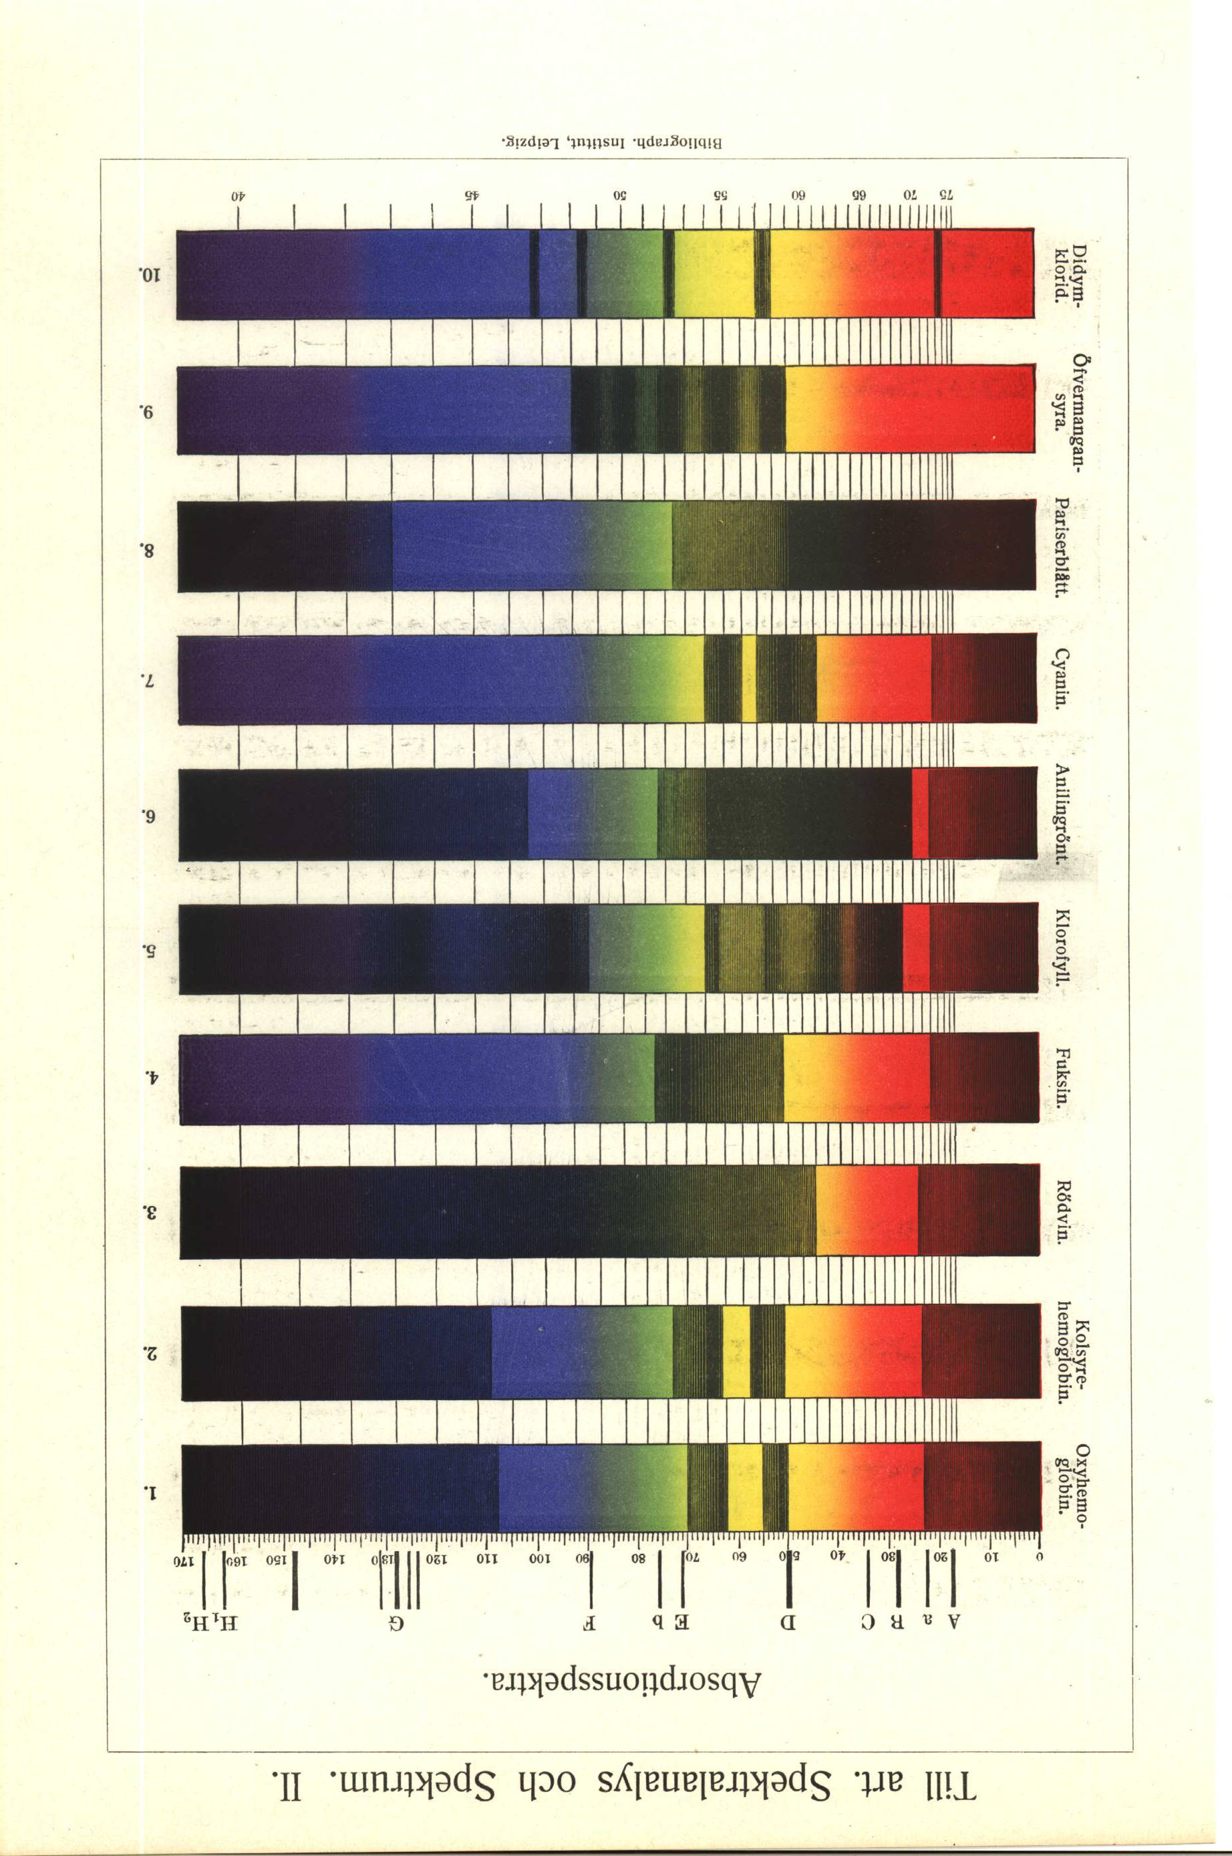

Na porovnanie uvádzame spektrum bieleho svetla.

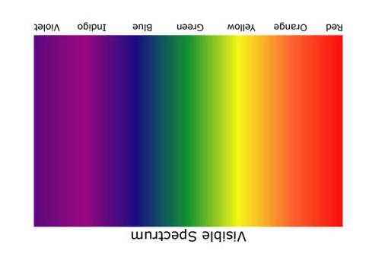

Nie všetko svetlo pohltené v roztoku chlorofylu sa využije pri fotosyntéze. Na samotný proces fotosyntézy sa využíva len približne 1 % absorbovaného žiarenia, v  oranžovo-červenej časti spektra. Pre rastlinu je energeticky najvýhodnejšie svetlo z oranžovo – červenej časti spektra. Energiu z neho rastlina spotrebuje pri tvorbe chemických zlúčenín. Modro-fialová časť spektra je menej fotosynteticky účinná, energiu získanú z tejto časti spektra premení rastlina napr. na teplo alebo ju využije inak. Zo spektra roztoku chlorofylu zisťujeme, že zeleno-žltá zložka svetla je pre rastlinu nepotrebná, preto ju listy nezachytia a prepustia ju alebo ju odrazia od svojho povrchu. Toto odrazené alebo prepustené svetlo zo zeleno-žltej časti spektra vnímame po dopade do nášho oka ako zelené sfarbenie rastlín. Rastlina odráža a sčasti prepúšťa aj tú časť červeného spektra, ktorá je pre naše oko neviditeľná a vnímame ju skôr ako teplo.

Ako je to s absorpciou svetla pri neživých predmetoch, telesách? Povrchy budov, karosérie áut či naše oblečenie, sú rôznej farby. Uviedli sme nepriehľadné telesá, ktorých farba vzniká zmiešaním odrazených farebných lúčov od ich povrchu. Červená farba povrchu telesa sa javí preto červená, že je od farebného povrchu odráža predovšetkým červené svetlo a ostatné zložky farieb spektra sú absorbované. Záleží aj od odtieňa červenej farby. Biely povrch odráža všetky farby spektra a čierny zasa naopak všetky absorbuje.

Na diskotékach sa často používajú farebné svetelné zdroje. Vtedy vidíme farby inak. Napríklad modrá farba sa môže javiť ako čierna, pretože modrá farba nepriehľadného telesa červenú farbu absorbuje. Rovnako sa farby javia inak, ak sa pozeráme cez farebné sklo. Červený povrch sa môže javiť ako čierny, ak sa naň pozeráme cez zelené sklo. Pravda, vždy to záleží aj na odtieni farieb.

**Rieš úlohy**



**1. Urob pokus:** porovnanie spektra extraktu zo zeleného listu a roztoku zelenej potravinárskej farby.

**Pomôcky:** extrakt zo zeleného listu, roztok zelenej potravinárskej farby, 2 malé skúmavky so

zátkami, spektroskop

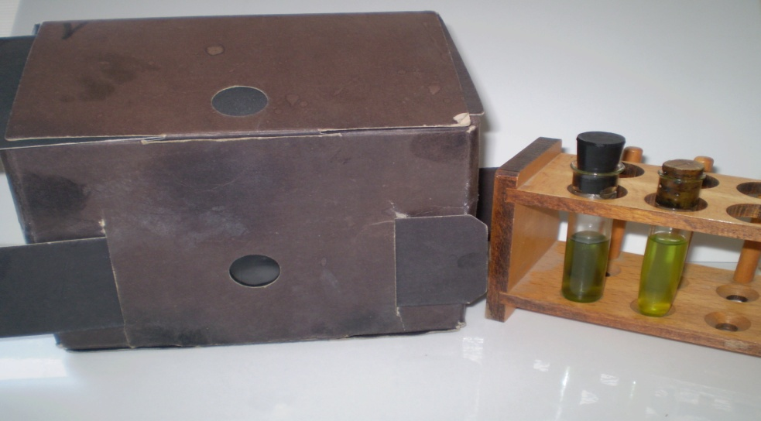

**Postup: a)** Umiestni skúmavku s extraktom listových pigmentov pred štrbinu spektroskopu

a pozoruj spektrum.

**b)** Umiestni skúmavku s roztokom zelenej potravinárskej farby pred štrbinu

spektroskopu a pozoruj spektrum.

***Odpovedz:***

***1.*** *Zistil si rozdiel medzi pozorovanými spektrami?*

***2.*** *Ak áno, ako si rozdiel vysvetľuješ?*

**I2.** Zisti si viac informácii o fotosyntéze a zaznamenaj si tie, ktorým porozumieš, pretože ide o zložitý proces prebiehajúci v rastlinách, ktorému dobre rozumejú len odborníci.

**3.** V spektroskope sme pozorovali spektrá, ktoré vznikli prechodom bieleho svetla cez farebné filtre. Doplň skratkami do voľných riadkov v tabuľke prepustené a absorbované zložky spektra.

|  |  |  |
| --- | --- | --- |
| Farba filtra | Farba prepusteného svetla | Farba absorbovaného svetla |
| červená |  | *z,m,f* |
| bezfarebný |  |  |
| modrý | *m,z* |  |

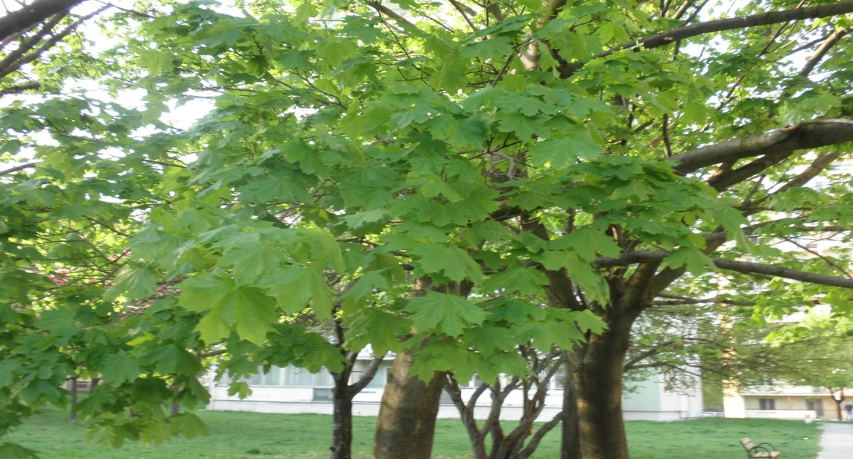

### Úloha – dôležité slová



1. Vysvetli dôležité slová uvedené v oboch stĺpcoch tabuľky.
2. K slovám v ľavom stĺpci priraď z pravého stĺpca slová tak, aby významovo patrili k sebe.

|  |  |
| --- | --- |
|  |  |
| svetlo  zdroje svetla  spektrum  základné farby | svetelné lúče  Slnko  prepustené svetlo  optické prostredie  osvetlená plocha  žiarovka  priamočiare šírenie  farby č, ž, o, z, m, f  hranol  absorbované svetlo  odrazené svetlo  dúha  zelená farba  spektroskop  rozklad svetla  modrá farba  fotosyntéza  skladanie farieb  červená farba |

**PROJEKT 1**

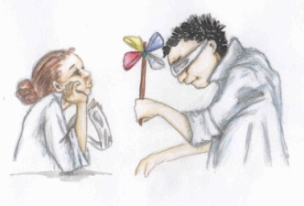

# Rozklad svetla

Pri experimentoch sme zistili, že spojitý pás farieb, získaných rozkladom slnečného svetla, tvoria spektrálne farby červená, oranžová, žltá, zelená, modrá a fialová. K rovnakému výsledku dospel v r. 1 666 anglický fyzik Isaac Newton, keď pozoroval, ako prechádza slnečné svetlo skleným hranolom.

Newton ako prvý vysvetlil, čo vlastne biele svetlo je a prečo sa pri prechode hranolom rozkladá na jednotlivé farebné zložky. S podrobnejším fyzikálnym zdôvodnením a vysvetlením javu sa stretnete na strednej škole.

Svetlo vysielané rôznymi umelými zdrojmi svetla, ako sú napr. žiarovky alebo plameň sviečky, nemusia mať rovnaké spektrálne zloženie ako slnečné svetlo.

Zloženie svetelného spektra závisí od látky, ktorá vo svetelnom zdroji svetlo vyžaruje. Preto vo svetle pochádzajúcom z rôznych zdrojov nemusia byť rovnako zastúpené jednotlivé spektrálne farby. To sa v technickej praxi využíva na skúmanie chemického zloženia materiálov bez toho, že by sme robili ich chemický rozbor: Látku s neznámym chemickým zložením rozžeravíme a spektrum svetla, ktoré vyžaruje, porovnávame so spektrami známych látok. Ak nájdeme látku, ktorá má rovnaké spektrum ako skúmaná látka, usudzujeme, že obidve porovnávané látky by mohli mať aj rovnaké chemické zloženie. V praxi sa na tieto ciele využívajú špeciálne prístroje – spektrometre (obr. 22). Metóda, ktorú pri tom využívame sa nazýva **spektrálna analýza** látky.

Podobným spôsobom – spektrálnou analýzou – sa skúma aj látkové zloženie hviezd. Svetlo, ktoré k nám z hviezdy prichádza rozložíme na zložky a podľa zastúpenia farieb v jeho spektre usudzujeme, ktoré látky na jej povrchu ho vyžiarili.

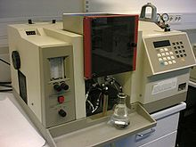

Obr. 22 Jeden zo spektrometrov používaných v technickej praxi

V projekte bude vašou úlohou nájsť iné spôsoby rozkladu slnečného svetla než tie, ktoré ste robili v škole. Na splnenie podmienok projektu vám možno postačí všímať si svoje okolie a zrealizovať námety z učebnice, ktoré ste v škole nerobili. Ďalšie poznatky môžete získať štúdiom literatúry, ktorá sa zaoberá svetlom a optickými vlastnosťami látok. Dobrým zdrojom informácií je ako obvykle internet, ak vieme použiť vhodné kľúčové slová.

**Téma projektu**

Navrhnúť, zostrojiť a predviesť zariadenie, v ktorom sa slnečné svetlo rozkladá na spektrum.

**Postup a podmienky**

1. Vytvoriť si tím dvoch - troch spolupracovníkov zo spolužiakov.

2. Urobiť návrh zariadenia a prekonzultovať ho s vyučujúcim.

Termín: 1 týždeň od zadania projektu.

3. Rozdeliť si prácu v tíme, zostrojiť zariadenie, pripraviť si prezentáciu pred

triedou (napr. nakreslenú schému zariadenia). Prezentovať projekt.

Termín: 2 týždne od zadania projektu.

**Spôsob vyhodnotenia**

Vyhodnotenie projektov sa môže uskutočniť formou súťaže. Súťaž musí mať svoje pravidlá. Napríklad:

* pred súťažou si vyžrebuje každý projekt poradové číslo,
* každý žiak bude mať tabuľku s kritériami na hodnotenie a s maximálnym možným počtom bodov,
* nikto nehodnotí vlastný projekt,
* poradie v súťaži sa vyhodnotí sčítaním pridelených bodov od žiakov triedy.

Návrh tabuľky na bodovanie:

|  |  |  |  |  |  |
| --- | --- | --- | --- | --- | --- |
| Meno hodnotiteľa: | | | | | |
| Č. projektu: | 1 | 2 | 3 | 4 | .............. |
| Prezentácia  [max. 5 b] |  |  |  |  |  |
| Funkčnosť  zariadenia  [max. 5 b] |  |  |  |  |  |
| Súčet bodov |  |  |  |  |  |

Vysvetlenie tabuľky:

3 - prečiarknutá trojka znamená, že to bol tvoj projekt.

V tabuľke sú uvedené dve kritériá – prezentácia projektu a funkčnosť zariadenia. Pod prezentáciou môžeme hodnotiť napr. to, či projekt neodbočil od danej témy, ako tím vystupoval pri prezentácii, ako dokázali prezentujúci odpovedať na otázky, či mal tím pri prezentácii pripravenú schému zariadenia, prípadne počítačovú prezentáciu a pod.

V triede sa však môžete dohodnúť aj na iných kritériách vyhodnotenia.

**Čo sme sa naučili**

|  |
| --- |
|  |
| Vlastnosti svetla Slnečné lúče prechádzajú atmosférou Zeme. Atmosféra Zeme je pre svetelné lúče optickým prostredím. Nepriehľadné predmety časť svetla dopadajúceho na ich povrch odrazia a časť pohltia.  Časť svetla dopadajúceho na hladinu vody sa premení na teplo. Teplo dodané slnečným svetlom na plochu 1 m2 za čas 1 sekunda sa nazýva slnečná konštanta.    Pri meraní sa slnečné lúče javia ako rovnobežné |
|  |

|  |
| --- |
| Žiarovka Svetelné lúče sú rozbiehavé      Svetlo sa šíri priamočiaro.  Rozklad svetla  Slnečné svetlo je zložené svetlo. Po prechode optickým hranolom sa rozkladá na farebné zložky  scan0013      Farby spektra : červená, oranžová, žltá, zelená, modrá, fialová  Skladanie farebných svetelných lúčov. Základné farby: červená, zelená, modrá.  Absorpcia svetla  Pri procese fotosyntézy sa v listoch rastlín premieňa svetelná energia na chemickú. Pigmenty v listoch rastlín absorbujú časť svetelnej energie (niektoré farebné zložky spektra). Výsledkom fotosyntézy je produkcia  kyslíka a organických látok podmieňujúcich rast rastlín.      Absorpciu farieb spektra možno pozorovať napr. pri prechode svetla farebnými hranolmi.  Napr. prechodom svetla cez modrý hranol je prepustená modrá a zelená farba. Ostatné zložky spektra (červená, oranžová, žltá a fialová) modrý hranol absorbuje. |

**Test 1 - vyskúšaj sa**

**Praktická časť:**

Na laboratórnom stanovišti nájdeš 3 filtre odlišnej farby a spektroskop. Predkladaj postupne filtre pred štrbinu spektroskopu a pozoruj spektrum. Doplň do tabuľky farby prepusteného a absorbovaného svetla. (Použi skratky – začiatočné písmená farieb.)

Tabuľka

|  |  |  |
| --- | --- | --- |
| Farba filtra | Farba **prepusteného** svetla | Farba **absorbovaného** svetla |
| modrý |  |  |
| zelený |  |  |
| červený |  |  |

**Teoretická časť:**

1. Štvorčekový papier bol osvetľovaný najprv žiarovkou a potom Slnkom, pričom svetlo prechádzalo tienidlom s otvorom 1 cm2 Postupne sme menili vzdialenosť medzi tienidlom a štvorčekovým papierom. Grafy zobrazujú veľkosť osvetlenej plochy *S*s (*S*ž) v závislosti od vzdialenosti *d* tienidla od štvorčekového papiera.

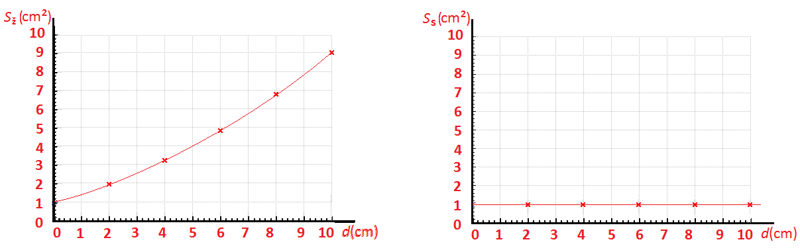

Aká veľká bola osvetlená plocha, keď vzdialenosť medzi štvorčekovým papierom a tienidlom bola 15 cm?

1. Pri osvetľovaní žiarovkou.
2. Pri osvetľovaní slnečným svetlom.

Čo sa stane s osvetlenou plochou pri použití týchto svetelných zdrojov, ak sa vzdialenosť medzi štvorčekovým papierom a tienidlom zväčší?

1. Pri osvetľovaní žiarovkou.
2. Pri osvetľovaní slnečným svetlom.
3. Pri akej vzdialenosti budú oba zdroje svetla osvetľovať rovnakú plochu?

**2.** Napíš poradie farieb spektra pri rozklade svetla hranolom.

Poradie farieb v spektre:

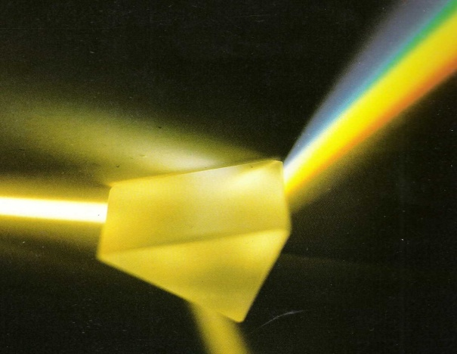

**3. Svetlo sme rozkladali m**odrým hranolom.Na bielej stene sme zachytili modrú a zelenú farbu, ktorú hranol prepustil. Vypíš farby, ktoré hranol absorboval.

**4.** V Petriho miske bola voda s hmotnosťou 20 g. Slnko svietilo na vodu 2 minúty a tá sa zohriala z teploty 22 oC na teplotu 26 oC. Koľko tepla prijala voda za 1 minútu? ( cv = 4 200 J/kg .oC)

**5.** Uveď príklad skladania farieb.

**6.** Opíš, v čom sa navzájom líšia žiarovka a Slnko ako zdroje svetla a v čom sú si podobné.

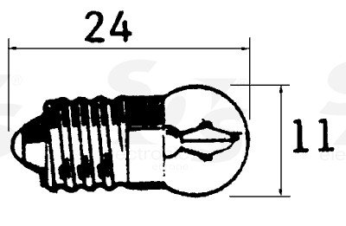

Odlišné vlastnosti svetelných zdrojov žiarovka a Slnko sú:

Podobné vlastnosti svetelných zdrojov žiarovka a Slnko sú: